ESCOLA MUNICIPAL DE EDUCAÇÃO BÁSICA ALFREDO GOMES.
DIRETORA: IVÂNIA NORA.
ASSESSORA PEDAGÓGICA: SIMONE ANDRÉA CARL.
ASSESSORA TÉCNICA ADM.: TANIA N. DE ÁVILA.
PROFESSORA: ELIANE KARVASKI
CATANDUVAS, 02 A 06 DE NOVEMBRO DE 2020 – SC
ANO 2020 - TURMA 3º ANO

ATIVIDADES DIFERENCIADAS PARA OS ALUNOS: BRAYAN, TONY E KAIQUE DOMINGO (ENTREGAR NA ESCOLA)
SEGUE UM LINK DOS SONS.
https://www.youtube.com/watch?v=pBsfpU9zWNI
1-OBSERVE QUE LETRA É ESSA, ASSISTA AO LINK A CIMA, FALE O SOM DESTA LETRA E DEPOIS RESPONDA OQUE SE PEDE ABAIXO:
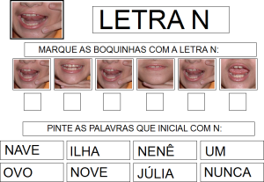

COMPLETE:
N+A= N+O=
N+E= N+U=
N+I= N+ÂO=
ENCONTRE FIGURAS QUE INICIEM COM A LETRA N, DEPOIS COLE NO CADERNO E ESCREVA O NOME DA FIGURA AO LADO E NÃO SE ESQUEÇA DE TREINAR A LEITURA.

